
Sprint Documentation
Sprint 14 | Start Date: 30/03/2026 | Final Date: 03/04/2026
Projetc Name: | civitas-backend
Ano: 5º | Análise e Desenvolvimento de Sistemas - AMS
Team Members
Carlos Alberto Ferreira Candido
João Antonio Gomes Cestonaro

Sprint Backlog
Task# | Description | Start Date | Final date
#68 | Validações dos campos do fornecedor | 30/03/2026 | 03/04/2026

Task Description
Task # | Description | Assigned To | Status | Estimated Hours | Logged Hours
#68 | Garantir que o cadastro de fornecedores possua validações completas de integridade, consistência e regras de negócio, evitando dados inválidos, duplicidade e problemas fiscais no sistema. | Carlos Alberto Ferreira Candido,  João Antonio Gomes Cestonaro | Completo | 10 horas | 10 horas

Sprint Description
Tarefa: Sprint 14 - Validações dos campos do Fornecedor
Objetivo
Garantir que o cadastro de fornecedores possua validações completas de integridade, consistência e regras de negócio, evitando dados inválidos, duplicidade e problemas fiscais no sistema.
Descrição
Implementar validações no backend para os campos do cadastro de fornecedor, assegurando:
- Dados obrigatórios
- Formatação correta
- Consistência de dados
- Regras fiscais (CNPJ)
- Integridade com entidades relacionadas
Critérios de Aceite
Campos Obrigatórios

- Validar que os campos obrigatórios não estão vazios:
  - Todos os campos são obrigatórios
Validação de Nome Fantasia
- Deve possuir no máximo 150 caracteres
Não pode ser vazio
Remover espaços em branco no início/fim (trim)
Validação de Razão Social (Nome)
- Deve possuir no máximo 150 caracteres
Não pode ser vazio
Remover espaços em branco no início/fim (trim)
Validação de CNPJ
- Não pode ser vazio
Deve conter exatamente 14 dígitos após normalização (deve permitir inserção com máscara e remover para salvar no banco)
Remover caracteres especiais (., /, -)
Validar CNPJ e recusar inválido
Deve ser único no sistema (não permitir duplicidade)
Validação de Situação

- Aceitar apenas valores válidos:
  - 1 = ATIVO
  - 2 = INATIVO
Utilizar enum para validação
Validação de Endereço
Logradouro
- Máximo de 200 caracteres
Aplicar trim
Número
- Máximo de 20 caracteres
Aplicar trim
Bairro
- Máximo de 100 caracteres
Aplicar trim
Cidade
- Máximo de 100 caracteres
Aplicar trim
Estado (UF)
- Deve conter exatamente 2 caracteres
Deve ser uma UF válida (ex: SP, RJ, MG)
CEP
- Deve conter 8 dígitos após normalização (permitir inserção com máscara e remover para salvar no banco)
Remover caracteres especiais
Validar formato
Validação de Contato
Telefone
- Máximo de 11 caracteres
Validar formato (deve conter 11 digitos após a normalização e remoção da máscara)
Aplicar trim
Email
- Máximo de 150 caracteres
Validar formato de e-mail
Aplicar trim
Validação de Relacionamentos
- Validar integridade ao vincular com despesas
Garantir consistência com documentos vinculados
Regras de Negócio
Controle de duplicidade

- Não permitir cadastro de fornecedor com:
  - Mesmo cnpj
Fornecedor Inativo
- Não permitir uso de fornecedor com situacao = INATIVO em novas despesas
Normalização de Dados
- Aplicar trim em todos os campos string
Armazenar CNPJ apenas com números
Armazenar CEP apenas com números
Padronizar e-mail (lowercase)
Observações e Sugestões
- Utilizar DataAnnotations para validações básicas
- Implementar validações mais complexas (CNPJ, duplicidade) na camada Service
- Validar CNPJ antes de persistir no banco
- Verifique todo o trabalho antes do envio

Sprint Results

Primeiramente foram feitos métodos no service para validar relacionamento.
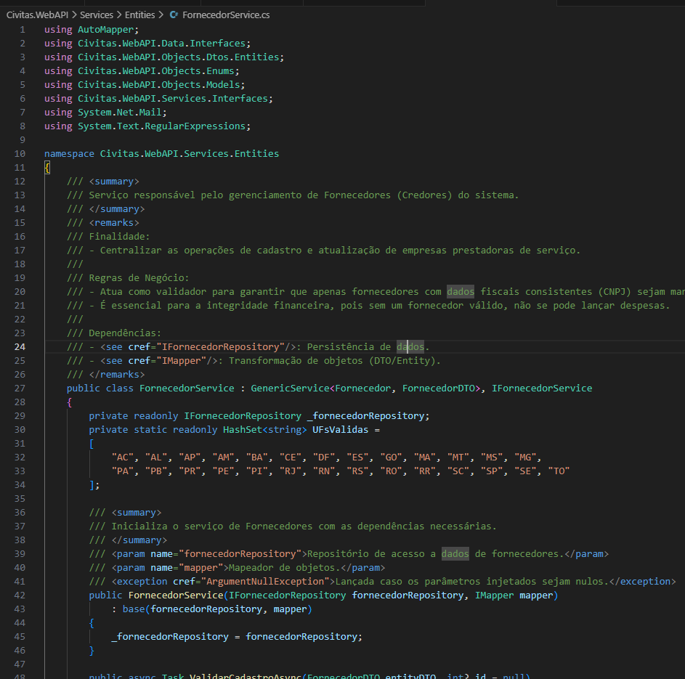
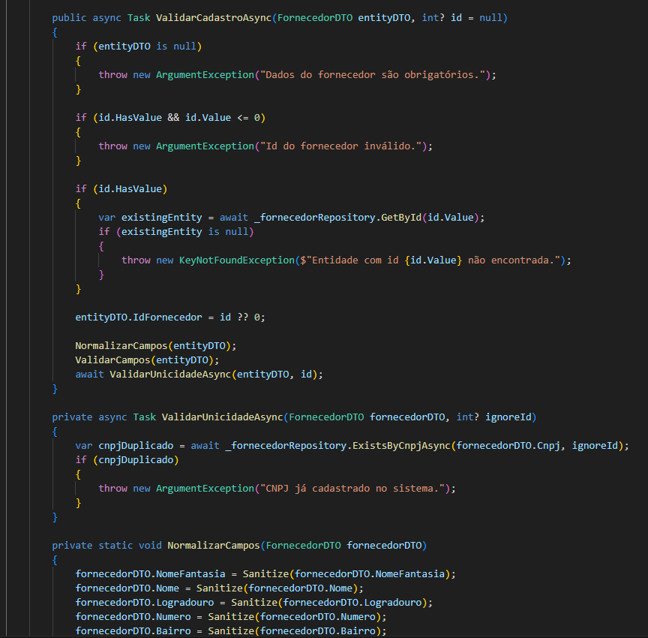
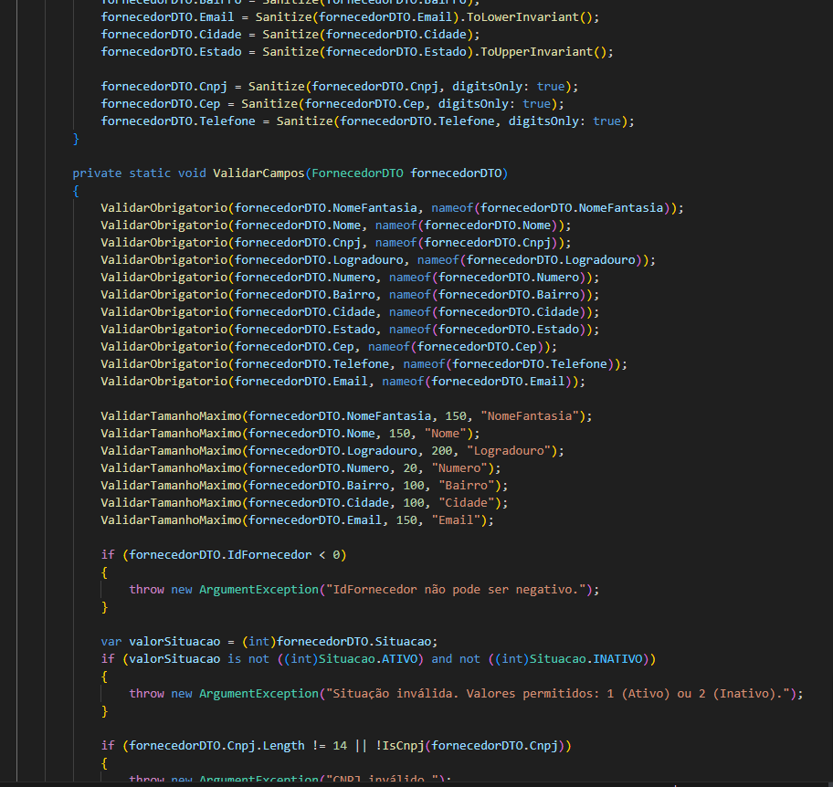
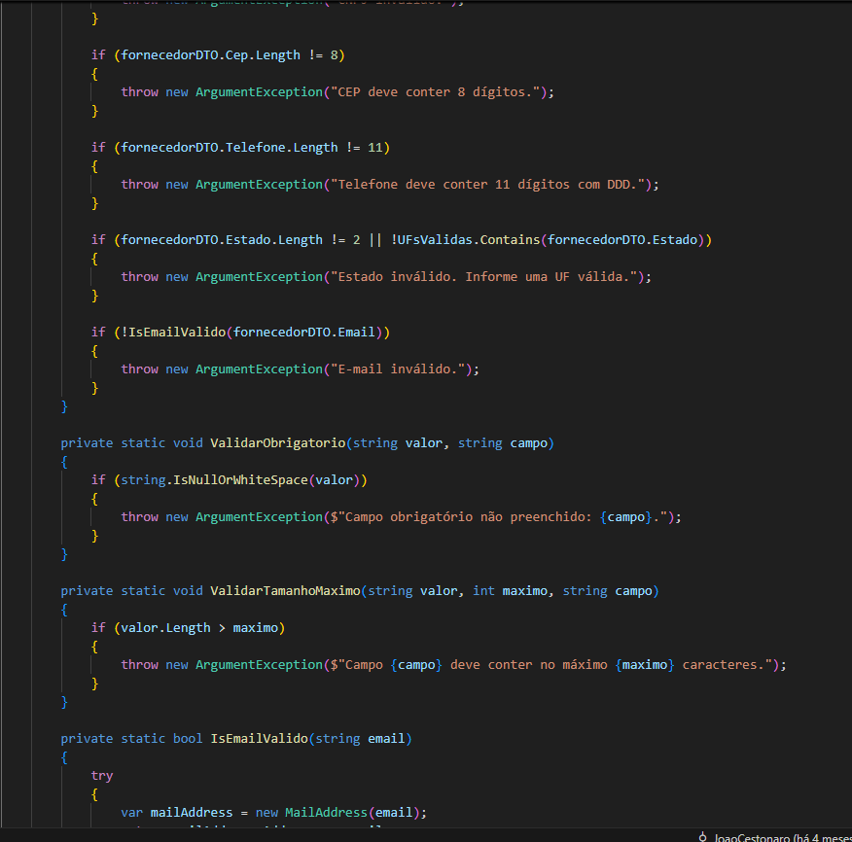
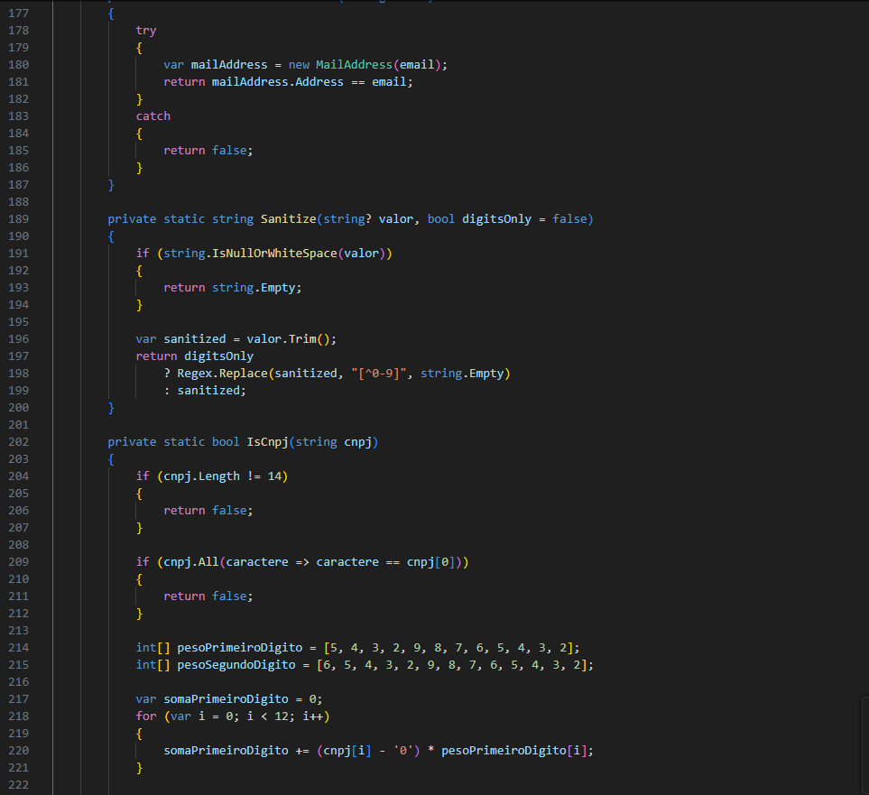
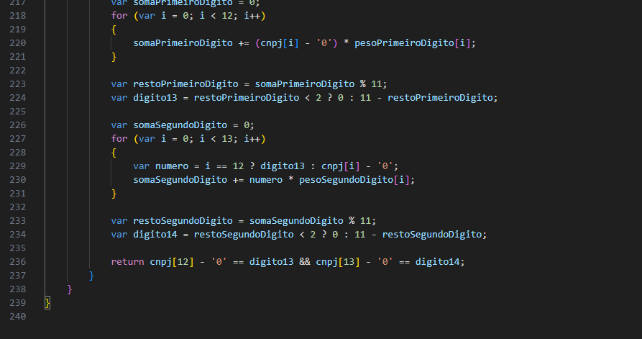
Depois foi declarado o método na interface de fornecedor
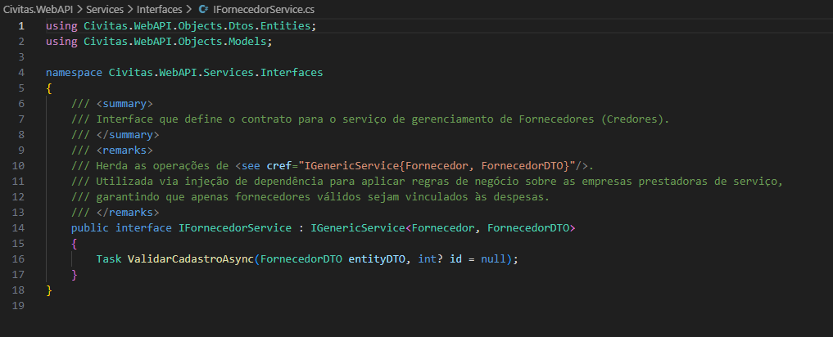

Assinaturas

